Invitation : exposition itinérante et interactive « Ensemble pour un futur inclusif » du CRIR – 2 activités:
- Assistez au panel de discussion virtuel avec des membres de l’équipe de conception de cette exposition, qui y partageront leur démarche et leur vision – le 13 novembre.
- Visites guidées de l’exposition offertes par des membres chercheurs et étudiants du CRIR, les 10 et 11 novembre, de 11 h à 14 h. Vous pouvez également découvrir l’exposition en visite libre, du 10 au 13 novembre, en tout temps durant la journée.
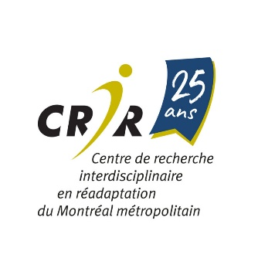
Chers membres, partenaires, collaborateurs et collaboratrices,
Dans le cadre des célébrations de notre 25e anniversaire, le Centre de recherche interdisciplinaire en réadaptation du Montréal métropolitain (CRIR) a le plaisir de vous inviter à deux activités spéciales qui se tiendront durant la Semaine de la mission universitaire du CIUSSS du Centre-Sud-de-l’Île-de-Montréal (10 au 14 novembre 2025).
À l’honneur : l’exposition « Ensemble pour un futur inclusif » :
Fruit d’une collaboration entre le CRIR et ses partenaires, cette exposition itinérante vise à engager un dialogue entre la recherche et le grand public autour d’un enjeu rassembleur en réadaptation : les environnements inclusifs.
Venez à notre rencontre pour découvrir cette exposition qui présente de façon vulgarisée et interactive, les stratégies issues de la recherche des membres du CRIR et des pratiques cliniques en réadaptation.

PANEL VIRTUEL : « Dialogue entre la recherche et le grand public : cocréation intersectorielle d'une exposition itinérante sur les environnements inclusifs »
À découvrir : plongez dans les coulisses de l’exposition et découvrez le travail intersectoriel qui a permis de concrétiser ce projet!
Date et heure: Jeudi le 13 novembre 2025, de 12 h à 13 h
Langue : Français
Endroit : En ligne sur Zoom, avec inscription requise via le formulaire suivant : http://bit.ly/48TEd78
Ce panel réunit des partenaires de divers horizons qui ont contribué à la conception de cette exposition présentée pour la première fois au Défi sportif AlterGo en avril 2025. En abordant l’inclusion comme un espace de rencontre plutôt qu’une limite, les panélistes partageront les pratiques et apprentissages qui ont émergé de cette cocréation. La discussion mettra en lumière les leviers déployés et les transformations rendues possibles par ce travail collectif.

Panélistes:
Claudine Auger, erg., Ph.D., professeure titulaire à l’École de réadaptation de l’Université de Montréal, codirectrice scientifique du CRIR et de l’Institut universitaire sur la réadaptation en déficience physique de Montréal (IURDPM).

Michelle Boulanger, directrice financement et philanthropie chez AlterGo.

Shirley Dumassais, M.Sc., étudiante au doctorat à l’École d’optométrie de l’Université de Montréal et représentante étudiante de l'axe de recherche 1 du CRIR et du site Institut Nazareth et Louis-Braille (INLB).

Annie Perron, M.Sc., designer spécialisée en recherche au Laboratoire d’innovation en communications scientifiques (LICS) du Cégep de Jonquière, étudiante au doctorat et chargée de cours au Département des arts, des lettres et du langage de l’Université du Québec à Chicoutimi (UQAC).


ACTIVITÉ INTERACTIVE : « Visite guidée ou libre de l’exposition interactive « Ensemble pour un futur inclusif »
Notre exposition itinérante est de retour! Après son lancement lors du Défi sportif AlterGo en avril 2025, l’expo revient au CRIR.
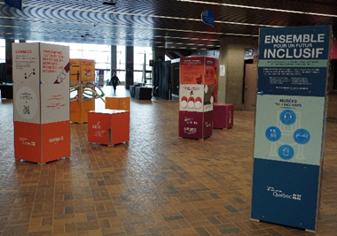
Date et heure:
- En visite libre du lundi 10 novembre au jeudi 13 novembre (toute la journée).
- Visites guidées offertes le lundi 10 novembre et le mardi 11 novembre 2025 entre 11 h et 14 h.
Endroit :
- Au 2222 avenue Laurier Est, Montréal, QC H2H 1C4 (salle à manger, site Raymond-Dewar). Portes ouvertes, sans inscription.
Venez visiter cette exposition présentant, de façon vulgarisée et interactive, les stratégies issues de la recherche des membres du CRIR et des pratiques cliniques en réadaptation qui rendent les environnements plus inclusifs. Cette expo vise à engager un dialogue avec le public sur les gestes et opportunités qui facilitent l’inclusion des personnes vivant avec des incapacités, dans l’environnement immédiat, dans la communauté et dans la société.

Bien que ces deux activités soient complémentaires, il n’est pas nécessaire d’assister à l’une pour profiter pleinement de l’autre!
Nous espérons vous y retrouver en grand nombre!

Pour plus d’information :

Pour plus d’information sur le panel virtuel :
- Consultez le site internet du CRIR ici
- Contactez Claudia Bojanowski, coordonnatrice aux partenariats et à la mobilisation des connaissances au CRIR, à cette adresse courriel : partenariat.crir@ssss.gouv.qc.ca

Pour plus d’information sur l’exposition au 2222 avenue Laurier Est :
- Consultez le site internet du CRIR ici
- Contactez Carole Miéville, chargée de projets spéciaux au CRIR, à cette adresse courriel : projets.speciaux.crir@ssss.gouv.qc.ca

Pour plus d’information sur la Semaine de la mission universitaire du CIUSSS du Centre-Sud-de-l’Île-de-Montréal qui se déroulera du 10 au 14 novembre 2025, cliquez sur les liens ci-dessous:
- Programmation complète 2025
- Mission universitaire 101

